ТЕМА 1
Краткий экскурс в историю происхождения
домашних кошек Felis catus

На протяжении более 6 тыс. лет совместного проживания с человеком одомашненные дикие коты эффективно помогали в хозяйстве истреблять опасных мышевидных грызунов. Кроме того, в Японии кошки использовались для охраны от злых духов в буддийских храмах, а в древнем Египте считались священными животными [Budiansky, 2002, Menotti-Raymond et al., 2003].
Одни ученые считают, что первыми одомашнили кошек египтяне. По данным других исследователей, домашняя кошка (Felis catus L.) появилась в результате скрещивания дикой африканской степной кошки (Felis libyca Forst.) и камышового кота (Felis chaus Güld.). Многочисленные свидетельства пребывания кошек в Египте хорошо прослеживаются с 3-го тысячелетия до н. э. На росписях в гробницах Саккараха (2750-2650 до н. э.) кошки изображены с ошейниками, что свидетельствует об их одомашнивании. А на фреске из Бени-Хасана кошка уже изображается в доме, рядом с хозяйкой. Это животное условно называли "бабустис" – по месту знаменитого захоронения кошек в Древнем Египте. В Бабустисе в центре культа богини Бастет (египтяне изображали ее в виде кошки либо женщины с кошачьей головой), кошки жили в храме и почитались, как священные животные. Уход за ними был особо почетным делом, передающимся от отца к сыну. Интересно отметить, что многочисленные паломники покупали в храме специально изготовленные бронзовые статуэтки кошек и жертвовали их богине Бастет (рис.1). Когда кошка умирала, в семье объявлялся траур, все домочадцы сбривали брови и скорбели. Трупы кошек бальзамировались и хоронились в пышных гробницах на специальных кладбищах. В Египте казнили людей, умышленно убивших хотя бы одного "священного сторожа хлебных амбаров". Непреднамеренное убийство кошки наказывалось большим штрафом.
Мореплаватели-финикийцы брали кошек с собой в путешествия. Домашние кошки начали быстро распространяться по всему миру. Наверняка мало кто знает, что символом восстания Спартака был свободолюбивый кот.
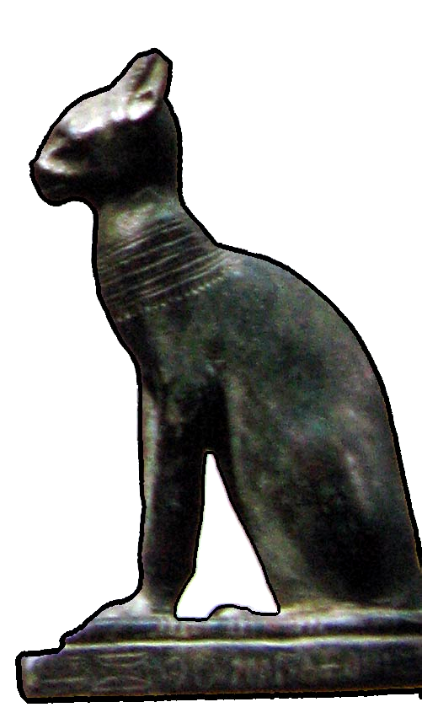
Греки, ранее безуспешно боровшиеся с грызунами с помощью змей и хорьков, охотно стали использовать в этих целях кошек, контрабандно привозимых из Египта. Так кошки попали на Балканы и Апеннины, а затем – на Кавказ и в страны континентальной Европы.
Рис. 1. Такие бронзовые статуэтки кошек паломники покупали в храме и жертвовали богине Бастет
В Британии, куда кошек завезли, по-видимому, римляне, останки домашней кошки найдены в развалинах дома IV в. н. э., а первые письменные упоминания о них относятся к 936 г., когда правитель Южного Уэльса принял закон о защите этих животных. Кошек разрешалось содержать в монастырях.
В Новом Свете первые изображения кошек были найдены в Перу, и относятся к 400-1000 гг. н. э. Позднее они становятся постоянным мотивом в ювелирных изделиях, однако происхождение домашней кошки в этой части планеты все еще остается загадкой.
К началу эпохи Средневековья кошек стало на планете так много, что они почти полностью утратили свое привилегированное положение. Церковь считала кошек олицетворением зла. Их сжигали на кострах, топили, зверски истязали и истребляли. Появился даже обычай замуровывать кошку в фундаменте строящегося здания. А в момент коронации Елизаветы I в 1558 г. в Англии прилюдно было сожжено несколько мешков с кошками.
В XVII в. интерес к колдовству и "охоте на ведьм" снова возрастает, особенно в Англии. Король Яков I написал книгу о ведьмах и учредил должность "искателя ведьм". Преследование кошек перекинулось через Атлантику в американские колонии, где в штате Массачусетс в 1692 г. состоялись нашумевшие сэлемские процессы над ведьмами и их "нечистыми сношениями с кошками". Людям, любившим кошек, приходилось нелегко. Если они держали кошек, их обвиняли в связях с дьяволом, но стоило от них отказаться, грызуны мгновенно поедали запасы продовольствия, возбуждая эпидемии, болезни скота и людей. Европейские кошки неизбежно были бы истреблены, но их спасло нашествие крыс, принесших с собой «черную смерть» - чуму, и кошки достойно справились с миссией по уничтожению крыс.
С началом эпохи Возрождения новомодный гуманизм распространился и на кошек, создающих уют в домах. Постепенно пушистые зверьки находят все больше и больше приверженцев, завоевывая сердца простых людей и знати, королей и пап. Французский кардинал Ришелье имел 14 кошек-любимцев. В 1727 году появился труд француза Монкрифа «История кошек», окончательно «реабилитировавший» животных. Создавались книги и картины, посвященные кошкам. Достаточно назвать лишь несколько имен. Кошки занимают большое место в изобразительных творениях Ф. Гойя и Ж. Грёза. В художественных работах использовали модную аллегорию, наделяли кошек человеческими чертами.
К XVIII в. официальное преследование кошек прекратилось. Видный фелинолог Гаррисон Уэйр в 1889 г. писал, что кошка перенесла долгие годы и века презрения, дурного обращения и жестокости при полном отсутствии доброты и нежности; пришло время изменить порядок вещей. Именно Г. Уэйр подал идею проведения кошачьих выставок, чтобы "новые породы, масти, отметины получали больше внимания". Он организовал и профинансировал первую выставку кошек 16 июля 1871 года в Хрустальном дворце Лондона, установил "классы и степени превосходства" для разных классов. Этим он надеялся улучшить внешний вид (экстерьер), а главное – судьбу кошек.
На Востоке кошки издавна находились в привилегированном положении по сравнению с Европой. В исламе кошки весьма почитаются, кошка Муэзза жила у самого пророка Мухаммеда. В память о ней всем кошкам разрешен был свободный вход в мечеть. Кот входит в число 12-ти животных, имя которых носят годы китайского календаря. В Китае кошки и их изображения считались приносящими счастье. Согласно древней персидской легенде кошки появились от чиханья льва. В зороастризме, древней религии персов, убийство кошки – такое же серьезное преступление, как и убийство человека. Поистине величественное место занимали кошки в странах Индокитая. Множество старинных и благородных пород: тайская, сиамская, ангорская – происходят из этого региона, где их разводили при королевских и княжеских дворах. Эти удивительные создания были привезены в Европу британскими колонизаторами и дали огромный толчок разведению кошек в Англии.
Кошка на территории стран СНГ появилась в VII-VI вв. до н. э. Ее предположительно завезли торговцы и воины в Древнее государство Урарту (часть Армении), которые имели обширные связи со Средиземноморьем. Скифы также знали домашних кошек. Гораздо позднее эти животные появились на побережье Балтийского моря (V-VIII вв.), и лишь в X-XIII вв. они оказались на территории Древней Руси, где быстро попали под защиту церковных законов. Кошка стоила дорого. В известном судебнике XIV в. "Правосудие митрополичье" сказано: "За украденное животное установлен штраф: за голубя – 9 кун; за утку, гуся и журавля – по 30 кун; за корову – 40 кун; за лебедя – 70 кун; за вола, собаку и кошку – по 3 гривны".

